
МИНОБРНАУКИ РОССИИ
Федеральное государственное бюджетное образовательное учреждение
высшего образования
«МИРЭА − Российский технологический университет»
РТУ МИРЭА
Институт информационных технологий (ИИТ)
Кафедра практической и прикладной информатики (ППИ)

ОТЧЕТ ПО ПРАКТИЧЕСКОЙ РАБОТЕ
по дисциплине «Реинжиниринг бизнес-процессов»

Практическое занятие № 4

Студент группы ИНБО-01-17 | ИНБО-12-23 Полиэктов М. А. | (подпись)
Преподаватель | Лентяева Т. В. | (подпись)
Отчет представлен | «___»________202__г.

Москва 2026 г.

Практическое задание 3
Цель занятия:
Проведение анализа предметной области деятельности АО «Корпорация «Глория Джинс» и исследование бизнес-процесса проведения рекламных кампаний для выявления особенностей его функционирования и подготовки основы для последующего реинжиниринга.
Постановка задачи:
1)Дать общую характеристику деятельности АО «Корпорация «Глория Джинс».
2)Определить основной и дополнительные виды деятельности организации в соответствии с ОКВЭД.
3)Проанализировать особенности деятельности компании и факторы внешней и внутренней среды.
4)Рассмотреть организационную структуру предприятия и функции основных подразделений.
5)Определить тип организационной структуры компании.
6)Построить организационную структуру организации и выделить подразделения, участвующие в бизнес-процессе проведения рекламных кампаний.

ХОД РАБОТЫ
Объектом исследования в рамках данной практической работы выступает АО «Корпорация «Глория Джинс» — российская компания, связанная с производством, оптовой торговлей и дистрибуцией одежды в рамках группы Gloria Jeans. Компания относится к числу крупнейших отечественных игроков fashion-ритейла и массового сегмента одежды; Gloria Jeans позиционируется как вертикально интегрированный ритейлер, осуществляющий разработку, производство и продажу одежды, обуви и аксессуаров для детей и взрослых (https://storage.gloria-jeans.ru/static/About_Gloria_Jeans.pdf).
Полное юридическое наименование организации — Акционерное общество «Корпорация «Глория Джинс». Идентификационный номер налогоплательщика организации — 6166034397, ОГРН — 1026104032283. Юридический адрес компании: Ростовская область, г. Ростов-на-Дону, проспект Стачки, д. 184 (https://companies.rbc.ru/id/1026104032283-ao-aktsionernoe-obschestvo-korporatsiya-gloriya-dzhins/). Официальный сайт бренда Gloria Jeans — https://www.gloria-jeans.ru, на котором представлена информация об ассортименте продукции, интернет-магазине, акциях, магазинах сети и новостях компании (https://www.gloria-jeans.ru/).
Согласно открытым данным карточек контрагентов, основным видом деятельности АО «Корпорация «Глория Джинс» является торговля оптовая одеждой и обувью по коду ОКВЭД 46.42; также среди видов деятельности компании указаны производство верхней одежды, производство прочей одежды и аксессуаров, деятельность рекламных агентств и иные направления (https://www.tbank.ru/business/contractor/legal/1026104032283/). При этом розничное направление деятельности бренда Gloria Jeans связано с отдельным юридическим лицом — АО «Глория Джинс», для которого в открытых данных указан основной ОКВЭД 47.71.1 — торговля розничная мужской, женской и детской одеждой в специализированных магазинах (https://companies.rbc.ru/id/1026104024737-ao-gloriya-dzhins/).
Наличие нескольких видов деятельности свидетельствует о комплексной бизнес-модели компании, включающей разработку коллекций, производство одежды, оптовую и розничную торговлю, логистику, интернет-продажи и маркетинговую деятельность. В официальной презентации Gloria Jeans указывается, что бизнес-модель компании основана на вертикальной интеграции и охватывает этапы дизайна, производства, логистики и дистрибуции в собственные физические и онлайн-магазины (https://storage.gloria-jeans.ru/static/About_Gloria_Jeans.pdf).
Специфика деятельности АО «Корпорация «Глория Джинс» определяется особенностями функционирования компании на рынке модной индустрии. Основное направление бизнеса связано с разработкой, производством и реализацией одежды для детей, подростков и взрослых. Ассортимент бренда включает джинсовую одежду, повседневную одежду, трикотажные изделия, верхнюю одежду, аксессуары и другие категории товаров. В официальной презентации компании отмечается, что Gloria Jeans создает, производит и продает модную одежду, обувь и аксессуары для детей и взрослых (https://storage.gloria-jeans.ru/static/About_Gloria_Jeans.pdf).
Одной из характерных особенностей деятельности компании является развитая розничная сеть магазинов, расположенных в различных регионах Российской Федерации и странах ближнего зарубежья. В официальных материалах Gloria Jeans указывалось наличие более 680 розничных магазинов в более чем 300 городах, а также присутствие компании в России, Белоруссии и Казахстане (https://storage.gloria-jeans.ru/static/About_Gloria_Jeans.pdf). В более поздних публикациях также отмечается, что сеть ритейлера насчитывает свыше 600 магазинов более чем в 300 городах (https://www.interfax.ru/business/1015842).
Помимо традиционных магазинов, значительную роль в структуре продаж играет интернет-торговля. В официальной презентации компании указано, что Gloria Jeans развивает омниканальную модель продаж, включающую онлайн-магазин, мобильное приложение, маркетплейсы, сервис click & collect, а также возможность поиска нужного размера как в магазинах сети, так и онлайн (https://storage.gloria-jeans.ru/static/About_Gloria_Jeans.pdf). По данным Interfax, в 2023 году онлайн-продажи группы составили 10 млрд рублей, при этом продажи в собственных онлайн-каналах по итогам 2023 года выросли вдвое (https://www.interfax.ru/business/939711).
На деятельность АО «Корпорация «Глория Джинс» значительное влияние оказывают экономические, политические, технологические и социальные факторы. Изменение уровня доходов населения и инфляции напрямую влияет на спрос на одежду массового сегмента, что требует активного использования рекламных кампаний для стимулирования продаж. Политические и экономические изменения на рынке, включая уход зарубежных брендов и изменение конкурентной среды, создают для компании как дополнительные возможности для расширения доли рынка, так и новые условия конкуренции. Технологическое развитие электронной коммерции и цифровых маркетинговых инструментов способствует активному использованию онлайн-каналов продвижения, таргетированной рекламы и социальных сетей для взаимодействия с потребителями (https://www.interfax.ru/business/939711; https://storage.gloriajeans.ru/static/About_Gloria_Jeans.pdf).
К факторам микросреды, влияющим на деятельность АО «Корпорация «Глория Джинс», относятся поставщики сырья и материалов, потребители продукции, конкуренты, посредники и контактные аудитории. Основную целевую аудиторию компании составляют покупатели одежды массового сегмента, включая детей, подростков, взрослых потребителей и молодые семьи, что определяет особенности позиционирования бренда и содержание рекламных кампаний. Конкуренция со стороны других брендов одежды (O’STIN, Zolla, ТВОЕ) в сегменте массового рынка требует постоянного продвижения продукции, проведения маркетинговых акций и рекламных мероприятий. Также важную роль играют логистические партнеры, торговые площадки и маркетинговые агентства, участвующие в реализации продукции и организации рекламных кампаний компании (https://storage.gloriajeans.ru/static/About_Gloria_Jeans.pdf).
Был проведен анализ динамики развития компании за последние несколько лет. В рамках исследования рассмотрены изменения ключевых показателей деятельности компании, включая количество магазинов розничной сети, объем продаж, долю онлайн-продаж, а также другие показатели, характеризующие эффективность и масштабы развития бизнеса. (https://rostov.rbc.ru/rostov/freenews/67f3d5909a7947641789d240). (таблица 1).
Таблица 1 – Ключевые показатели компании
Год | Кол-во магазинов | Объем продаж (млрд. руб.) | Чистая прибыль (млрд. руб.)
2020 | 630 | 6.9 | 2
2021 | ~672 | 42.7 | 4.11
2022 | 696 | 70 | 6.14
2023 | 710 | 78 | 9.6
2024 | ~650 | 57.6 | 1.6

Организационная структура АО «Корпорация «Глория Джинс» может быть охарактеризована как линейно-функциональная, поскольку управление компанией строится вокруг ключевых функциональных направлений: разработки продукта, производства, логистики, коммерческого блока, розничных продаж, электронной коммерции, маркетинга и административного управления. Такая характеристика соответствует модели вертикально интегрированного fashion-ритейлера, поскольку Gloria Jeans вовлечена во все этапы создания продукта — от дизайна и производства до логистики и дистрибуции в офлайн- и онлайн-каналах (https://storage.gloria-jeans.ru/static/About_Gloria_Jeans.pdf).
По открытым данным карточек контрагентов, генеральным директором АО «Корпорация «Глория Джинс» указывается Владимир Владимирович Мельников, основатель компании (https://www.tbank.ru/business/contractor/legal/1026104032283/). Вместе с тем сведения о руководстве компании в открытых источниках необходимо проверять на дату обращения, поскольку в 2024–2025 годах в публикациях деловых СМИ фиксировались изменения в руководящем составе Gloria Jeans (https://www.sostav.ru/publication/vladimir-melnikov-vnov-vozglavil-gloria-jeans-76468.html).
Функциональная структура компании определяется ее моделью вертикально интегрированного fashion-ритейлера. В Gloria Jeans выделяются креативно-дизайнерский блок, отвечающий за разработку коллекций, анализ модных трендов и создание новых моделей; производственный блок, обеспечивающий выпуск продукции на собственных и партнерских фабриках; логистический блок, организующий работу складов и поставки товаров в магазины; коммерческий блок, связанный с розничной сетью, ассортиментом и продажами; а также блок электронной коммерции, обеспечивающий работу интернет-магазина и продаж через маркетплейсы. Такой состав подразделений прямо вытекает из официального описания процессов компании: Gloria Jeans охватывает этапы дизайна, производства, логистики и дистрибуции в собственные физические и онлайн-магазины (https://storage.gloria-jeans.ru/static/About_Gloria_Jeans.pdf).
Для темы исследования особенно важен маркетинговый блок. По официальной презентации компании, Gloria Jeans занимает значимое положение по объему медиаинвестиций на российском рынке одежды и проводит более шести масштабных рекламных кампаний в год, используя телевидение, интернет, социальные сети, внутримагазинные кампании и прямые коммуникации (https://storage.gloria-jeans.ru/static/About_Gloria_Jeans.pdf). Кроме того, в публикациях отраслевых СМИ отмечалось, что Gloria Jeans запускала рекламные кампании в формате 360, включая телевидение, интернет и наружную рекламу (https://adindex.ru/news/marketing/2022/11/1/307505.phtml).
Организационная структура показана на рисунке 1.
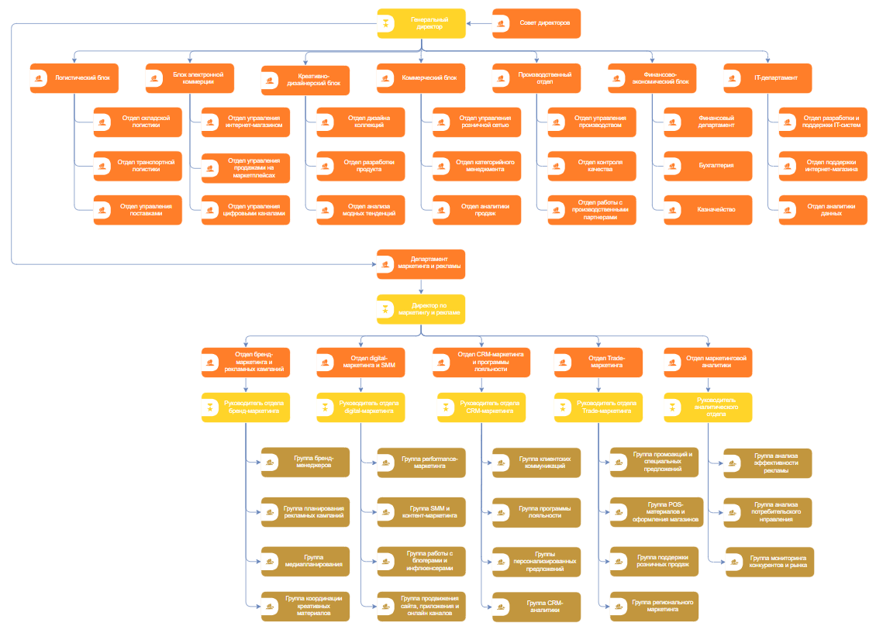
Рисунок 1 – Организационная структура Глории Джинс
В структуре АО «Корпорация «Глория Джинс» департамент маркетинга и рекламы целесообразно рассматривать как подразделение, объединяющее несколько ключевых направлений. В его составе можно выделить направление бренд-маркетинга и рекламных кампаний, отвечающее за планирование и проведение федеральных, сезонных и имиджевых рекламных кампаний, а также за продвижение бренда в основных каналах коммуникации. Такое выделение обосновано тем, что компания использует телевидение, интернет, социальные сети, внутримагазинные кампании и прямые коммуникации как инструменты продвижения (https://storage.gloria-jeans.ru/static/About_Gloria_Jeans.pdf).
Кроме того, в подчинении департамента находится направление digital-маркетинга и SMM, обеспечивающее продвижение компании в интернете и социальных сетях, а также поддержку рекламной активности интернет-магазина, мобильного приложения и иных онлайн-каналов продаж. Данное направление связано с развитием омниканальной модели Gloria Jeans, включающей сайт, мобильное приложение, маркетплейсы и сервисы онлайн-заказа (https://storage.gloria-jeans.ru/static/About_Gloria_Jeans.pdf).
Также в составе департамента маркетинга и рекламы следует выделить направление CRM-маркетинга и программы лояльности, связанное с работой с клиентской базой, персонализированными предложениями, e-mail- и SMS-коммуникациями, сопровождением личного кабинета и стимулированием повторных покупок. В официальной презентации компании указывается наличие 9,5 млн активных участников программы лояльности на июнь 2021 года, а также высокая доля продаж, приходящихся на участников программы лояльности (https://storage.gloria-jeans.ru/static/About_Gloria_Jeans.pdf).
Отдельное значение имеет направление trade-маркетинга, которое отвечает за проведение акций и рекламных мероприятий в розничных магазинах, оформление торговых точек и поддержку продвижения непосредственно в местах продаж. Такое направление соответствует использованию компанией внутримагазинных кампаний и прямых коммуникаций в рамках маркетинговой активности бренда (https://storage.gloria-jeans.ru/static/About_Gloria_Jeans.pdf).

Практическое задание 4
Цель работы:
В рамках практической работы проводится анализ предметной области АО «Корпорация «Глория Джинс». Для этого строится карта процессов верхнего уровня, выполняется SWOT-анализ, определяются сильные и слабые стороны организации, а также внешние возможности и угрозы. На основе полученных результатов формируется аналитическое обоснование текущего положения компании и возможных направлений ее дальнейшего развития.
Постановка задачи:
- Построить карту процессов верхнего уровня для АО «Корпорация «Глория Джинс» с выделением основных, обеспечивающих, управленческих процессов и процессов развития.
- Провести SWOT-анализ компании, определив сильные стороны, слабые стороны, возможности и угрозы, не менее четырех факторов в каждом блоке.
- Проанализировать возможности роста компании и потенциальные угрозы с учетом их значимости и вероятности реализации.
- Подготовить аналитическое обоснование результатов SWOT-анализа по обязательным вопросам задания.
- Выполнить перекрестный анализ параметров SWOT-матрицы и сформулировать вывод о текущем положении компании и направлениях ее дальнейшего развития.

ХОД РАБОТЫ
Архитектура процессов верхнего уровня АО «Корпорация «Глория Джинс» отражает специфику деятельности компании как крупного fashion-ритейлера, работающего в сфере разработки, производства и продажи одежды. Группировка процессов выполнена с учетом основных направлений бизнеса компании, где отдельно выделены процессы управления, процессы развития, основные процессы, формирующие ценность для покупателя, а также обеспечивающие процессы, поддерживающие стабильную работу организации.
Ядро деятельности компании составляют основные процессы, связанные с созданием и реализацией продукции. К ним относятся «Анализ спроса и модных тенденций», «Разработка дизайна коллекций», «Закупка сырья и материалов», «Производство одежды», «Онлайн-продажа товаров» и «Розничная продажа товаров». Данные процессы формируют основную цепочку создания ценности: от изучения потребностей покупателей и разработки коллекций до производства одежды и ее реализации через офлайн- и онлайн-каналы.
Для обеспечения бесперебойной работы основных направлений деятельности выделена группа обеспечивающих процессов. В нее входят «ИТ-поддержка», «Юридическое сопровождение», «Складское обеспечение» и «Обеспечение безопасности». Эти процессы не связаны напрямую с созданием товара, однако они необходимы для стабильного функционирования магазинов, интернет-каналов, складской инфраструктуры и внутренних подразделений компании.
Процессы управления задают общий вектор деятельности организации и обеспечивают контроль ключевых направлений бизнеса. К ним относятся «Стратегическое управление компанией», «Управление ассортиментной политикой», «Управление маркетингом и продажами» и «Управление финансами». Через данные процессы руководство компании определяет цели развития, контролирует финансовые показатели, формирует ассортиментную и маркетинговую политику, а также координирует деятельность основных подразделений.
Особое внимание в архитектуре верхнего уровня уделяется процессам развития, поскольку они обеспечивают адаптацию компании к изменениям рынка и повышение ее конкурентоспособности. В данную группу включены следующие направления:
• Развитие розничной сети — расширение и обновление сети магазинов, повышение доступности продукции для покупателей и улучшение качества обслуживания в торговых точках.
• Развитие продаж на маркетплейсах — использование внешних онлайн-площадок как дополнительного канала реализации продукции и расширения охвата аудитории.
• Развитие программы лояльности — удержание постоянных покупателей, стимулирование повторных покупок и повышение вовлеченности клиентов.
• Цифровая трансформация продаж — развитие онлайн-каналов, автоматизация продаж, использование цифровых инструментов продвижения и повышение эффективности взаимодействия с покупателями.
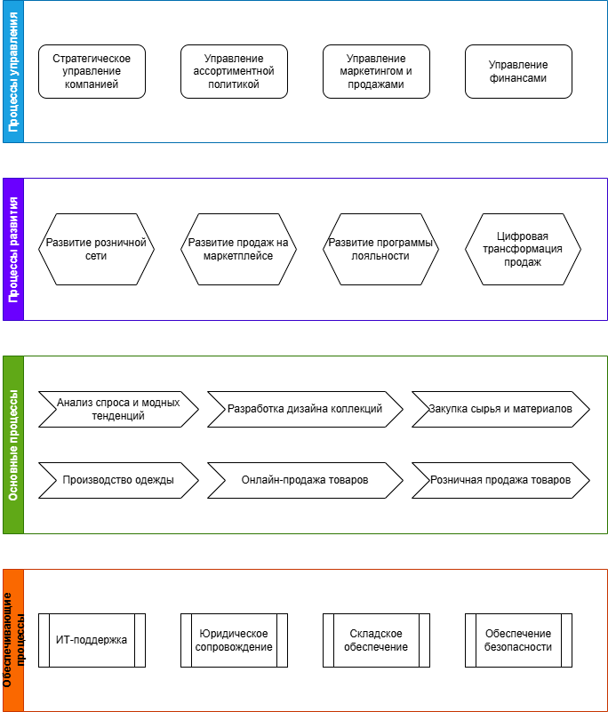
Рисунок 1 - Карта бизнес-процессов верхнего уровня АО «Корпорация «Глория Джинс»
На основе анализа микро- и макросреды АО «Корпорация «Глория Джинс» как крупной компании в сфере fashion-ритейла была сформирована матрица SWOT-анализа. В каждом квадранте выделены ключевые факторы, характеризующие текущее положение компании на рынке массовой одежды, ее внутренний потенциал, существующие ограничения, а также внешние возможности и угрозы, влияющие на дальнейшее развитие организации.
Таблица 1 – Матрица SWOT-анализа АО «Корпорация «Глория Джинс»
Сильные стороны | Слабые стороны
1. Известный бренд на российском рынке массовой одежды.  2. Широкий ассортимент одежды для детей, подростков и взрослых.  3. Развитая розничная сеть и наличие онлайн-каналов продаж.  4. Наличие опыта в производстве, логистике и дистрибуции одежды.  5. Использование маркетинговых кампаний, программы лояльности и цифровых каналов продвижения | 1. Высокие операционные затраты на содержание розничной сети магазинов.  2. Зависимость продаж от уровня доходов населения и покупательской активности.  3. Необходимость постоянного обновления ассортимента в соответствии с модными тенденциями.  4. Высокая нагрузка на складскую и логистическую инфраструктуру при большом ассортименте товаров.  5. Зависимость от качества работы поставщиков, производственных партнеров и логистических подрядчиков.
Возможности | Угрозы
1. Расширение доли рынка за счет ухода части зарубежных fashion-брендов.  2. Развитие интернет-магазина, мобильного приложения и продаж на маркетплейсах.  3. Развитие программы лояльности и персонализированных предложений для клиентов.  4. Использование цифрового маркетинга, SMM и таргетированной рекламы для привлечения покупателей.  5. Расширение ассортимента и запуск новых товарных категорий. | 1. Усиление конкуренции со стороны российских брендов массовой одежды.  2. Снижение покупательной способности населения из-за инфляции и экономической нестабильности.  3. Рост затрат на производство, логистику, аренду и обслуживание магазинов.  4. Быстрое изменение модных тенденций и риска невостребованности части коллекций.  5. Зависимость от внешних поставок сырья, материалов и производственных мощностей.

1. Каково конкурентное преимущество рассматриваемой организации на основе сильных сторон ее продукта/услуги (бизнеса)?
Конкурентное преимущество АО «Корпорация «Глория Джинс» заключается в сочетании узнаваемого бренда, широкого ассортимента одежды массового сегмента и развитых каналов продаж. Компания способна предлагать продукцию для разных возрастных групп, используя как розничную сеть, так и онлайн-продажи, что повышает доступность товаров для покупателей.
2. Как сильные стороны сделать очевиднее для клиентов/потребителей?
Сильные стороны компании необходимо активнее транслировать через рекламные кампании, социальные сети, интернет-магазин и программу лояльности. Для потребителей должны быть очевидны доступность продукции, регулярное обновление коллекций, наличие товаров для всей семьи и возможность покупки как в магазинах, так и онлайн.
3. Как в максимально короткий срок реализовать возможности организации?
В краткосрочной перспективе компании следует усилить продвижение онлайн-каналов, маркетплейсов и программы лояльности. Это можно реализовать через персональные предложения, акции для постоянных покупателей, таргетированную рекламу и продвижение наиболее востребованных товарных категорий.
4. Какой план действий развития возможностей за счет сильных сторон?
Используя узнаваемость бренда, широкую розничную сеть и опыт в продвижении продукции, компания может развивать омниканальную модель продаж. Для этого необходимо объединять офлайн- и онлайн-каналы, продвигать интернет-магазин, усиливать присутствие на маркетплейсах и использовать данные программы лояльности для персонализированных предложений.
5. Какой план действий по превращению слабых сторон в сильные?
Высокие операционные затраты на розничную сеть можно частично компенсировать за счет повышения эффективности магазинов, развития онлайн-продаж и оптимизации логистики. Необходимость постоянного обновления ассортимента может стать преимуществом, если компания будет быстрее реагировать на изменения спроса и модные тенденции.
6. Как скрыть слабые стороны, которые нет возможности изменить?
Зависимость от покупательской способности населения невозможно полностью устранить, поэтому ее следует сглаживать за счет гибкой ценовой политики, сезонных акций, программы лояльности и расширения ассортимента в доступном ценовом сегменте. Высокую нагрузку на логистику можно снижать за счет более точного планирования поставок и анализа спроса.
7. Какой план действий по преобразованию угроз в возможности?
Усиление конкуренции можно использовать как стимул для улучшения клиентского опыта, развития digital-маркетинга и повышения качества ассортимента. Рост интереса покупателей к онлайн-покупкам позволяет превратить угрозу конкуренции в возможность расширения интернет-продаж, маркетплейс-направления и персонализированных коммуникаций с клиентами.
8. Как в максимально короткий срок защититься от угроз?
Для защиты от снижения покупательной способности необходимо активнее использовать акции, скидки, программу лояльности и продвижение базовых товарных категорий. Для снижения риска невостребованности коллекций следует усилить анализ спроса, быстрее корректировать ассортимент и использовать онлайн-каналы для продвижения наиболее популярных товаров.
Сильные стороны АО «Корпорация «Глория Джинс» позволяют компании использовать внешние возможности рынка. Узнаваемость бренда, широкий ассортимент, наличие розничной сети и онлайн-каналов создают основу для дальнейшего развития продаж, расширения присутствия на маркетплейсах и укрепления программы лояльности. За счет уже существующих каналов коммуникации компания может быстрее продвигать новые коллекции, персональные предложения и цифровые сервисы для покупателей.
В то же время слабые стороны компании усиливают влияние внешних угроз. Высокие затраты на содержание магазинов, зависимость от покупательского спроса и необходимость постоянного обновления ассортимента делают компанию чувствительной к инфляции, снижению доходов населения и усилению конкуренции. Если спрос на отдельные коллекции окажется ниже ожидаемого, это может привести к росту складских остатков и дополнительным затратам на распродажи и логистику.
При этом имеющиеся возможности позволяют частично компенсировать внутренние ограничения. Развитие онлайн-продаж, маркетплейсов, цифрового маркетинга и программы лояльности может снизить зависимость компании от физической розницы и повысить эффективность взаимодействия с покупателями. Таким образом, дальнейшее развитие АО «Корпорация «Глория Джинс» должно быть связано с усилением омниканальной модели продаж, оптимизацией затрат, повышением гибкости ассортимента и активным использованием цифровых инструментов продвижения.

ВЫВОД
В ходе практической работы была составлена карта бизнес-процессов верхнего уровня АО «Корпорация «Глория Джинс», в которой выделены процессы управления, развития, основные и обеспечивающие процессы. Также был проведен SWOT-анализ компании, позволивший определить ее сильные и слабые стороны, а также внешние возможности и угрозы. По результатам анализа установлено, что компания обладает устойчивыми конкурентными преимуществами за счет узнаваемого бренда, широкого ассортимента, развитой розничной сети и онлайн-каналов продаж. При этом дальнейшее развитие организации связано с усилением цифровых продаж, развитием маркетплейсов, программы лояльности и оптимизацией затрат, что позволит повысить конкурентоспособность компании на рынке массовой одежды.

Список использованных источников и литературы
- Официальный сайт компании Gloria Jeans —
https://www.gloria-jeans.ru – дата обращения 11.03.2026
- About Gloria Jeans (официальная презентация компании) —
https://storage.gloria-jeans.ru/static/About_Gloria_Jeans.pdf– дата обращения 11.03.2026
- Устав АО «Корпорация «Глория Джинс» —
https://storage.gloria-jeans.ru/files/investments/18/ustav-novyj-ao-korporaciya-gloriya-dzhins.pdf– дата обращения 11.03.2026
- Пояснения к бухгалтерской отчетности АО «Корпорация «Глория Джинс» —
https://storage.gloria-jeans.ru/files/investments/uploader/files/poyasneniya_k_buh_otchetnosti_2020g_b65.pdf– дата обращения 11.03.2026
- Правила программы лояльности Gloria Jeans —
https://storage-cdn9.gloria-jeans.ru/files/rules/РФ%20Новые%20правила%20программы%20лояльности.pdf– дата обращения 11.03.2026
- Правила пользования сайтом Gloria Jeans —
https://storage-cdn9.gloria-jeans.ru/files/rules.pdf– дата обращения 11.03.2026
- Forbes — Gloria Jeans объявила о новой структуре управления и смене гендиректора —
https://www.forbes.ru/biznes/514896-gloria-jeans-ob-avila-o-novoj-strukture-upravlenia-i-smene-gendirektora– дата обращения 11.03.2026
- Коммерсантъ — Gloria Jeans примерила нового —
https://www.kommersant.ru/doc/7444341– дата обращения 11.03.2026

